Introdução à Mecatrônica

(Texto adaptado dos livros “Princípios de Mecatrônica” de J. M. Rosário e “Mecatrônica – uma abordagem multidisciplinar” de W. Bolton)

A economia mundial foi marcada no século XVIII pela invenção da máquina a vapor; no fim do século XX, os propulsores da nova revolução do desenvolvimento foram – e continuam a sê-lo – a tecnologia (representada pela informática e pelo aperfeiçoamento dos transportes e das comunicações) e a globalização.
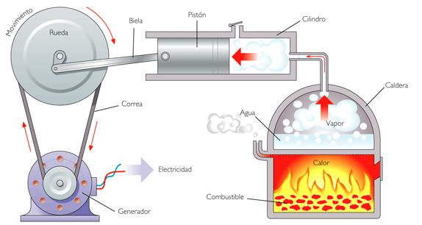
Provavelmente os dias atuais entrarão para a história como o período da “moderna Revolução Industrial”, numa analogia com o período inicial da industrialização, no século XVIII, quando o homem passou a controlar os sistemas de potência. Na moderna Revolução Industrial, que veio após a Segunda Guerra Mundial, o homem conseguiu o controle sobre os sistemas de informação.
Não é por acaso que o estouro da Internet se dá justamente no momento histórico em que as fronteiras entre os Estados e os mercados estão diluindo-se e a tecnologia, em todas as áreas mas principalmente na comunicação e na informação, constitui-se em forte elemento de transformação.
Investimentos em tecnologia privilegiam a inovação como vantagem competitiva. As estratégias empresariais são definidas com base na identificação de oportunidades, e a competição é fundamental em vantagens desenvolvidas em centros de pesquisas, onde os custos do processo e a cadeia produtiva têm papel de destaque. Dessa forma, os investimentos em P&D (Pesquisa & Desenvolvimento) passam a fazer parte da nova agenda das empresas.
Todos os aspectos da vida humana estão sendo revistos e repensados, e numa velocidade muito grande. Nada será como antes: a religião, com o avanço das novas seitas; a filosofia, sob a influência do maior contato com o Oriente; a família e o comportamento das novas gerações; o consumo, diante das pressões ecológicas e da maior conscientização dos direitos; e o ambiente empresarial, em que a tradicional estrutura hierárquica está passando por uma profunda revisão. Os fatores de mudança são fortes, como mostram os trabalhos de consultores como Tom Peters, Peter Senge e Michael Porter, por exemplo, e de experiências práticas de empresas como General Motors, Toyota, Volkswagen, 3M, General Electric e Boeing, entre outras. A competição é tão acirrada hoje que as empresas de maior visão já perceberam que a verdadeira corrida, aquela que vale a pena ser disputada, está no futuro, e não mais no presente.
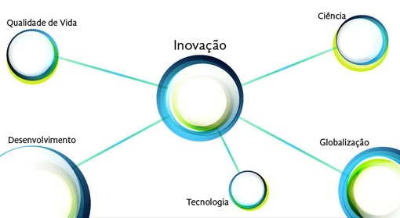
A rápida globalização e a evolução da tecnologia afetaram a vida de todas as pessoas envolvidas com a indústria e com negócios, pelo menos na última metade do século XX. Tudo mudou, e a força da globalização e da tecnologia revolucionou o ambiente de cada indivíduo ou organização.
Estamos caminhando na era da informação – ou para sua transição – em que os elementos decisivos da vantagem competitiva não estão mais na posse, na detenção de bens físicos, e sim na capacidade crescente de gerar, partilhar, integrar e orquestrar conhecimentos. As fronteiras das empresas vão se reconfigurando, em um processo que passa não apenas por uma incorporação de serviço cada vez maior, mas também pela integração crescente entre negócios tradicionalmente distintos, como distribuição de alimentos e serviços financeiros.

Nesse ambiente competitivo a capacidade de inovar tornou-se essencial. Não inovar é ficar para trás. Inovar é fazer coisas diferentes ou de maneiras diferentes. Quando se fala em inovação logo se pensa em inovação tecnológica. E as empresas para inovar têm que dispor de uma capacidade básica de engenharia para integrar tecnologias disponíveis no mercado e apresentar respostas criativas na aplicação da automação, por exemplo. Para desenvolver isto, as empresas precisarão de profissionais integradores com formação multidisciplinar. A aplicação da automação com redes de comunicação é um processo irreversível para a modernização industrial. E isto pode/deve ser buscado na mecatrônica.
O termo mecatrônica foi inventado por um engenheiro japonês em 1969 como uma combinação de meca, de mecanismos (ou mecânica), e trônica, de eletrônica. Essa palavra agora tem um significado amplo, sendo usada para descrever uma filosofia de engenharia na qual existe uma integração coordenada e simultânea entre a Engenharia Mecânica, a Engenharia Elétrica, a Engenharia Eletrônica e o controle computacional inteligente (Engenharia da Computação e/ou Engenharia de Software/Hardware) no projeto e fabricação de produtos e processos. Como resultado, os produtos de mecatrônica têm muitas funções mecânicas desempenhadas por sistemas eletrônicos. Isto proporciona uma flexibilidade muito maior, facilidade de reprogramação e reprojeto e uma capacidade do sistema de realizar automaticamente o envio e a recepção de dados.
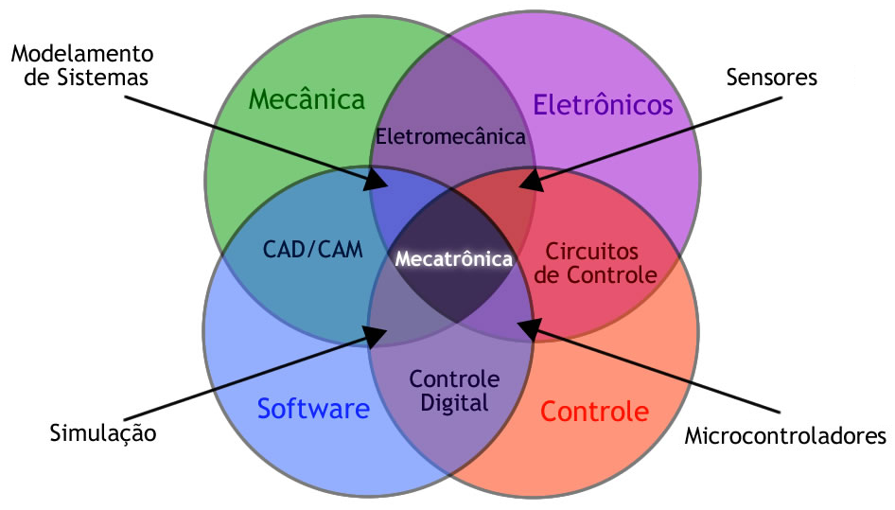
Um sistema mecatrônico não se resume a apenas um casamento de sistemas elétricos e mecânicos, e é mais do que um sistema de controle: ele é uma integração completa de todos estes sistemas na qual há uma abordagem simultânea destes no projeto. Tal abordagem integrada e interdisciplinar está sendo cada vez mais adotada no projeto de engenharia de veículos, robôs, ferramentas mecânicas, máquinas de lavar, câmeras e diversas outras máquinas. Essa integração que vai além dos limites tradicionais das engenharias Mecânica, Elétrica, Eletrônica e da Computação tem ocorrido em fases mais iniciais de projetos quando é necessário desenvolver sistemas mais baratos, confiáveis e flexíveis. A Mecatrônica deve combinar simultaneamente essas disciplinas nos projetos, e não fazer apenas uma associação sequencial delas, desenvolvendo, digamos, um sistema mecânico e depois desenvolvendo uma parte elétrica e outra microprocessada. Portanto, a Mecatrônica é uma filosofia de projeto, uma abordagem integrada aplicada na engenharia.
À Mecatrônica estão associadas áreas tecnológicas que envolvem sensores e sistemas de medidas, acionamentos e sistemas atuadores, e sistemas microprocessados, juntamente com a análise do comportamento dos sistemas e dos sistemas de controle.

Atividade de fixação
Agora, pare um pouco e responda a atividade a seguir. Ela deve ser feita antes de terminar o horário da aula. Com base no que estudamos sobre Introdução à Mecatrônica, responda:
1. O que é Mecatrônica?
2. O que a Mecatrônica possibilita aos produtos fabricados através dela?
3. Cite exemplos onde pode-se perceber a utilização da mecatrônica.
4. Explique por que a Mecatrônica pode ser considerada uma filosofia de projeto.
5. No mundo atual, por que uma empresa precisa inovar constantemente?
6. Que diferenças você pode apontar entre a Revolução Industrial do século XVIII e a “moderna Revolução Industrial”?

